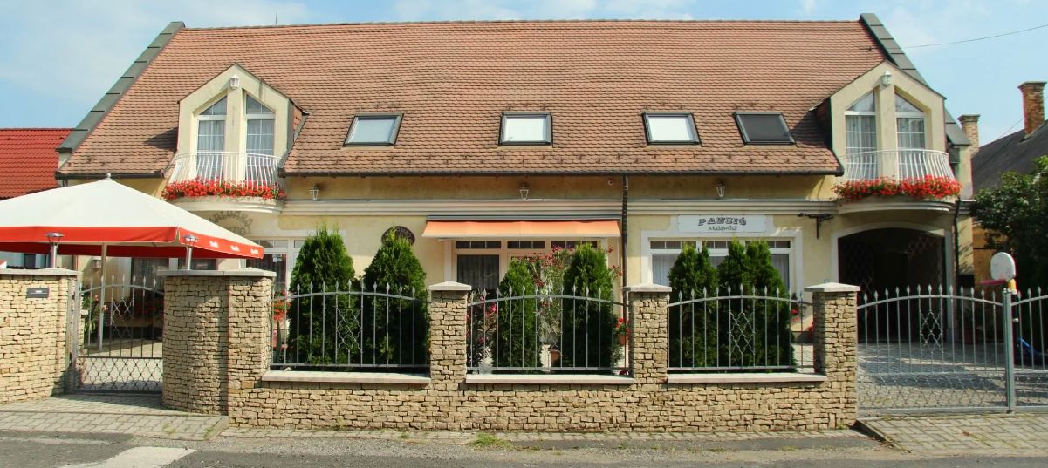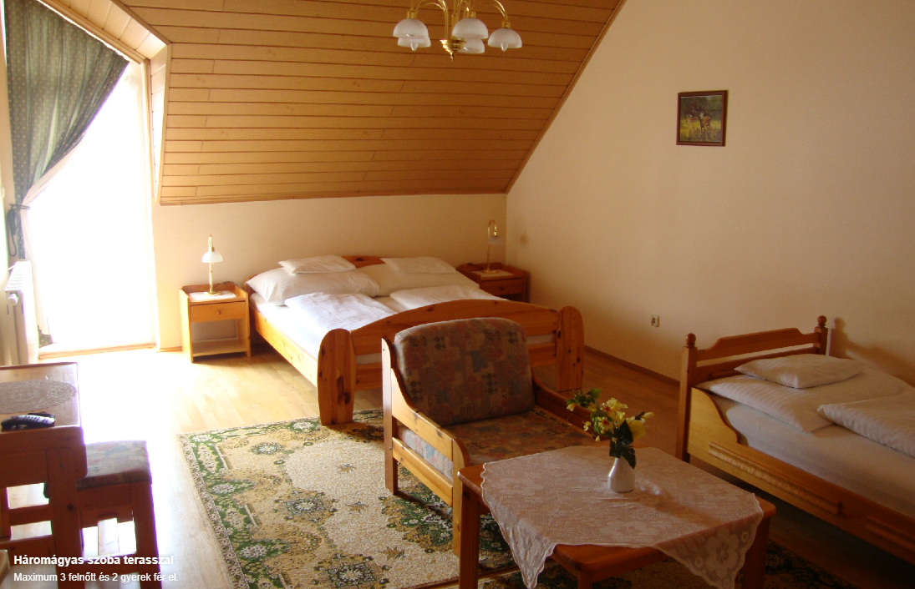

Malomkő Panzió Nagyvázsony

A Malomkő Panzió a Kinizsi vár szomszédságában helyezkedik el. Magas színvonalú szolgáltatásokkal várja a pihenni vágyó vendégeket.

Autóval negyed óra alatt érhetik el a Balaton strandjait, hűvösebb időben pedig a környező városok, községek - Veszprém, Herend, Balatonfüred, Tihany, Tapolca, Badacsony, Keszthely - műemlékei és más nevezetességei adhatnak kellemes elfoglaltságot, valamint megtekinthetik a szépségével egyre több hívet gyűjtő Káli medencét.

Ezt a szállást természetkedvelő, kirándulni és strandolni vágyó pároknak és családoknak ajánljuk.

Szálláshely szolgáltatások
- Parkolás, utazás: parkoló a közelben (ingyenes, 10 db, 10 m távolságra)
saját parkoló (ingyenes, 2 db, zárt)
- Internet: vezetékes internet a közösségi terekben, wifi a közösségi terekben
- Szabadidő, kikapcsolódás: tenisz (800 m távolságra), asztalitenisz, túra lehetőségek (500 m távolságra), horgászás (500 m távolságra)
- Helyszín jellemzői: saját kerékpártároló, vasalási lehetőség, kerthelyiség
- Étkezés: tárcsán sütés-főzés (tűzifa ingyenes), szalonnasütési lehetőség (tűzifa ingyenes), bográcsozási lehetőség (tűzifa ingyenes), grillezési lehetőség
- Gyerekbarát szolgáltatások: pelenkázó, gyerekágynemű, fürdető kád, járóka, hordozható kiságy, babajátékok, bébiétel melegítési lehetőség, játszótér, kiságy, asztali etetőszék

Wellness részleg, relaxáció
- Finn szauna (2 000 Ft/alkalom)
- Napozóterasz
- Medence (Kültéri szezonális 20-28 °C 100-150 cm)

Közlekedés:

- 50 m, Helyi buszmegálló
- 200 m, Távolsági buszmegálló
- 238.8 m, Városközpont

